*Дыши свободно: бросай курить!*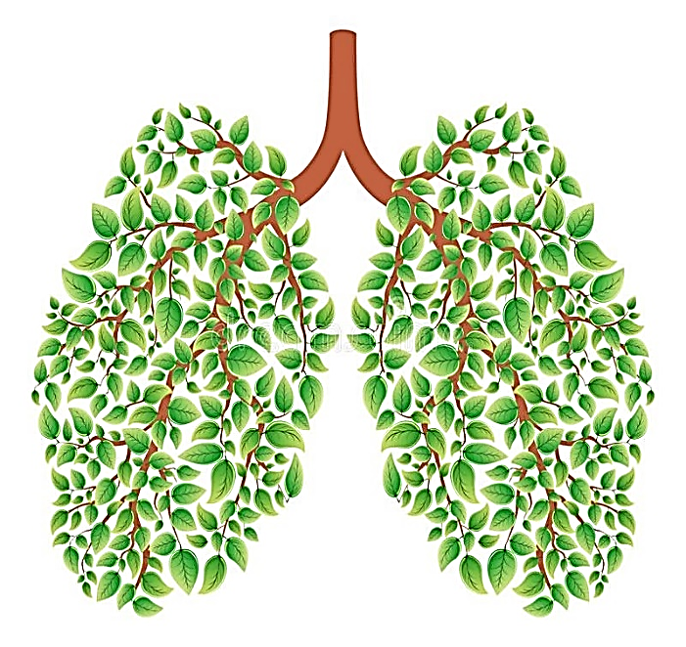

Курение – серьезная проблема, с которой сталкивается современное общество. Несмотря на многочисленные предупреждения и запреты, миллионы людей продолжают курить, нанося вред себе и окружающим. Давайте разберемся, почему курение наносит огромный вред, чем оно опасно для организма и что можно сделать чтобы люди не приобретали эту вредную привычку.

# **Чем опасно?**

Курение очень опасно, потому что в сигаретном дыме много ядовитых веществ, которые наносят вред нашему организму. Эти вещества повреждают лёгкие, сердце, сосуды и многие другие органы.

# **Курение вредит:**

1. Сердце и сосуды: Сердце бьётся сильнее, сосуды сужаются – это может привести к инфарктам и инсультам.
2. Лёгкие: Дым портит лёгкие, из-за этого трудно дышать, может развиться кашель, бронхит и даже рак лёгких.
3. Рот и горло: Появляется неприятный запах изо рта, желтеют зубы, может развиться рак полости рта и горла.
4. Другие органы: Курение увеличивает риск рака многих органов (поджелудочной железы, мочевого пузыря и др.), проблем с кожей, диабета и других болезней.

Вред от курения огромный, потому что эти яды медленно, но верно разрушают твой организм изнутри, делая тебя слабее и увеличивая шансы на серьезные заболевания и преждевременную смерть. Это как медленно травить себя ядом.

# **Профилактика табакокурения:**

1. Информировать подростков о вреде курения и о том, как бросить курить. Информация должна быть доступной и понятной для всех.
2. Ограничивать рекламу сигарет: Реклама создает иллюзию привлекательности курения, особенно для молодежи.
3. Повышать цены на сигареты: Дорогие сигареты заставят многих задуматься, стоит ли тратить столько денег на вредную привычку.
4. Создавать места для курения: Это поможет защитить некурящих от пассивного курения.
5. Помогать людям бросить курить: Существуют специальные программы и лекарства, которые помогают бросить курить.

Курение – это не просто привычка, это серьезная проблема, которая затрагивает каждого из нас. Только совместными усилиями мы сможем сделать мир вокруг нас чище и здоровее. Бросайте курить – это инвестиция в ваше будущее и будущее ваших близких. Жизнь без сигарет – это жизнь, полная энергии, здоровья и радости.